1. **HUKUM NEWTON**

Hukum Newton adalah hukum yang menggambarkan hubungan antara gaya yang bekerja pada suatu benda dan gerak yang disebabkannya. Hukum gerak ini merupakan pondasi mekanika klasik yang dijabarkan dalam tiga Hukum [Fisika](https://www.studiobelajar.com/materi-fisika-sma-kelas-10-11-12/).

1. Hukum Newton I

***“Jika resultan gaya yang bekerja pada benda yang sama dengan nol, maka benda yang mula-mula diam akan tetap diam. Benda yang mula-mula bergerak lurus beraturan akan tetap lurus beraturan dengan kecepatan tetap“***

Dari bunyi hukum newton 1 ini dapat dipahami bahwa suatu benda akan berusaha mempertahankan keadaannya atapun posisi awalanya yang ia miliki. Benda yang awalnya diam akan berusaha untuk tetap diam. Begitu juga jika benda yang awalnya bergerak akan berusaha untuk tetap bergerak. Dikarenakan adanya kecendrungan dalam mempertahankan posisi semula yang dialami oleh suatu benda tersebut maka, hukum newton 1 ini disebut juga sebagai **hukum inersia** atau **hukum kelembaman**.

Contoh:

Saat berkendara dengan motor, mobil, dan alat yang bergerak seperti lift, lalu benda tersebut  tiba – tida di rem atau berhenti secara mendadak. Maka, badan akan cenderung maju kedepan atau terus melaju kedepan. Hal inilah dimaksud dengan “kecenderungan untuk terus melaju”.

Hal yang sama juga terjadi saat kendaraan mulai bergerak dari keadaan diam. Penumpang/pengemudi cenderung tersentak kebelakang saat kendaraan mulai melaju.

Rumus:

$\sum{F}$ = 0

$\sum{F}$ = Gaya total yang bekerja pada benda (N atau kg m/s2)

1. Hukum Newton II

***“Percepatan sebuah benda berbanding lurus dengan gaya total yang bekerja padanya dan berbanding terbalik dengan massanya. Arah percepatan sama dengan arah gaya total yang bekerja padanya”.***

Hukum Newton II berarti bahwa suatu benda akan bertambah kelajuannya jika diberikan gaya total yang arahnya sama dengan arah gerak benda. Akan tetapi, jika arah gaya total yang diberikan pada benda tersebut berlawanan dengan arah gerak benda maka gaya tersebut akan memperkecil laju benda atau bahkan menghentikannya. Maka dapat disimpulkan bahwa semakin besar percepatan atau perlambatan yang diberikan akan mempengaruhi arah gerak benda tersebut.

Contoh:

Ketika menggelindingkan bola dari kanan menuju kiri lalu memberikan gaya dari kanan pula dengan cara menendang bola tersebut, maka, bola tersebut akan mendapat gaya searah dari kanan kekiri yang membuatnya mengalami percepatan.

Contoh lainnya dapat terlihat saat seseorang melempar bola ke atas secara vertikal. Gaya gravitasi yang berlaku akan memperlambat gerakan bola, menghentikannya, kemudian batu akan kembali ke bumi dengan kecepatan yang dipengaruhi oleh massa batu serta gaya gravitasi.

Rumus:

$\sum{F}=m .a$

$\sum{F}$ = Gaya total yang bekerja pada benda (N atau kg m/s2)

= Massa benda (kg)

$a$ = Percepatan benda (m/s2)

1. Hukum Newton III

***“Setiap aksi akan menimbulkan reaksi, jika suatu benda memberikan gaya pada benda yang lain maka benda yang terkena gaya akan memberikan gaya yang besarnya sama dengan gaya yang diterima dari benda pertama, tetapi arahnya berlawanan“.***

Setiap aksi akan menimbulkan reaksi atau setiap sebab akan menimbulkan akibat. Dimana, setiap gaya sebab yang diberikan akan menghasilkan besarnya gaya akibat yang dihasilkan. Namun, gaya aksi reaksi tersebut saling berlawanan arah dan bekerja pada benda yang berbeda.

Contoh:

Ketika memukul paku dengan palu, palu adalah gaya aksi sedangkan gaya yang berasal dari paku adalah gaya reaksi (hasil dari gaya aksi yang diberikan oleh palu). Saat memukul paku dengan palu, begitu palu menyentuh paku, palu berhenti sesaat atau bahkan memantul. Gaya berhenti sesaat atau bahkan memantul tersebut merupakan gaya reaksi yang dihasilkan oleh aksi palu tersebut.

Rumus:

$$F_{aksi}= -F_{reaksi}$$

$F_{aksi}$ = Gaya yang diberikan pada benda 2 (N)

$F_{reaksi}$ = Gaya yang diterima kembali oleh benda 1 (N)

Contoh penerapan rumus Hukum Newton III:

$$F_{g}= μ x N$$

$$w=m . g$$

$F_{g}$ = Gaya Gesek (N)

$μ$ = Koefisien gesekan

$N$ = Gaya normal (N)

$w$ = Gaya berat (N)

$m$ = Massa benda (kg)

$g$ = Gravitasi bumi (m/s2)

**CONTOH SOAL :**

1. **TEKANAN**

Tekanan didefinisikan sebagai gaya yang bekerja per satuan luas penampang tertentu.

1. Tekanan zat padat

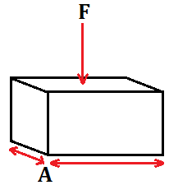

Rumus: $P= \frac{F}{A}$,

P = Tekanan (N/m2)

F = Gaya Tekanan (N)

A = Luas bidang (m2)

1. Tekanan zat cair
2. Tekanan Hidrostatis

Tekanan hidrostatis adalah tekanan yang diakibatkan oleh zat cair yang tidak bergerak atau diam pada suatu kedalaman tertentu dan besarnya bergantung pada **ketinggian zat cair, massa jenis zat cair, serta percepatan gravitasi bumi**. Gaya gravitasi bumi menyebabkan partikel-partikel zat cair akan menekan partikel lain di bawahnya dan begitu juga dengan partikel di bawahnya akan saling menekan hingga ke dasar zat cair. Hal ini menyebabkan tekanan hidrostatis pada titik yang lebih dalam akan lebih tinggi.

Rumus:

$$P_{h}= ρ . g. h$$

$P_{h}$ = Tekanan hidrostatis pada titik h (N/m2 atau Pascal (Pa))

$ρ$ = Massa jenis zat cair (kg/m3)

= Percepatan gravitasi (m/s2)

= Kedalaman titik yang ditinjau (m)

1. Bejana Berhubungan

Bejana berhubungan adalah sebuah bejana yang mempunyai beberapa pipa yang saling berhubungan. Asas bejana berhubungan menyatakan bahwa: zat cair yang homogen dengan massa jenis yang sama pada bejana berhubungan akan memiliki tinggi permukaan zat cair yang sama atau sejajar. Hukum ini tidak berlaku jika bejana diisi dengan zat cair yang tidak sejenis, bejana digoyang-goyangkan, salah satu kaki bejana ada yang berupa pipa kapiler, dan ada bejana yang mendapat tekanan yang tidak sama.

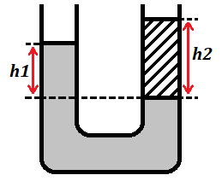

Rumus:

$$P_{1}= P_{2}$$

$$ρ_{1}gh_{1}= ρ_{2}gh_{2}$$

$$ρ_{1}h_{1}= ρ_{2}h_{2}$$

$P_{1}$ =  tekanan hidrostatis pada pipa U di salah satu sisi yang terisi zat cair 1 (Pa)

$P_{2}$ =  tekanan hidrostatis pada pipa U di sisi lainnya yang terisi zat cair 2 (Pa)

$ρ_{1}$ = massa jenis zat cair 1 (kg/m3)

$ρ_{2}$ = massa jenis zat cair 2 (kg/m3)

$h_{1}$ = tinggi permukaan zat cair 1 di atas batas (m)

$h_{2}$ = tinggi permukaan zat cair 2 di atas batas (m)

1. Prinsip Pascal

Hukum atau prinsip Pascal menyatakan bahwa: Tekanan yang diberikan pada zat cair dalam ruang tertutup akan diteruskan kesegala arah dengan sama besar, dan tekanan pada setiap titik pada fluida akan meningkat sebanding dengan tekanan eksternal yang diberikan.

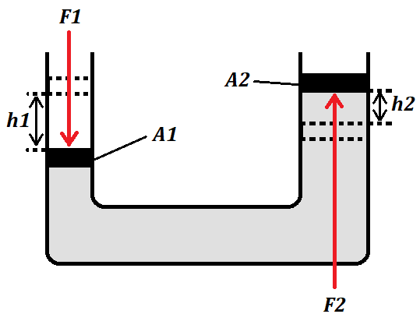

Contoh:

Penggunaan pengungkit hidrolik dan rem hidrolik.

Rumus:

$$P_{keluar}= P_{masuk}$$

$$P_{1}=P_{2}$$

$$\frac{F_{1}}{A_{1}}= \frac{F_{2}}{A_{2}}$$

$$A_{1}h_{1}= A_{2}h_{2}$$

sehingga,

$F_{1}$ = Gaya pada tabung 1 (N)

$F_{2}$ = Gaya pada tabung 2 (N)

$A_{1}$ = Luas area tabung 1 (m2)

= Luas area tabung 2 (m2)

= Besar perpindahan area tabung 1 (m)

$h_{2}$ = Besar perpindahan area tabung 2 (m)

1. Hukum Archimedes

Pada hukum Archimedes, benda yang dicelupkan ke dalam zat cair akan mendapat gaya angkat (gaya apung) yang sebanding dengan volume zat cair yang dipindahkan benda itu. Gaya apung menyebabkan berat benda di dalam zat cair akan berkurang, sehingga benda yang diangkat di dalam zat cair menjadi lebih ringan, di mana berat benda di dalam zat cair merupakan resultan gaya antara gaya ke atas dan gaya berat benda.

Contoh:

Pengaplikasian hukum Archimedes dalam pembuatan galangan kapal, kapal selam, atau balon udara.

Rumus:

$$w^{'}=w- F_{a}$$

$$F_{a}= ρ_{f}gV_{tc}$$

$w^{'}$ = Gaya berat benda didalam air (N)

$w$ = Gaya berat benda di udara (N)

$F_{a}$ = Gaya apung benda (N)

$ρ_{f}$ = Massa jenis zat cair (kg/m3)

= Percepatan gravitasi (m/s2)

= Volume benda tercelup (m3)

1. Tekanan Mutlak Zat Cair

Tekanan mutlak atau tekanan absolut merupakan tekanan sesungguhnya pada satu titik atau tekanan total hasil penjumlahan tekanan hidrostatik dengan tekanan atmosfer yang bekerja pada permukaan zat cair tersebut.

Rumus:

$$P= P_{atm}+ P_{h}$$

$$P= P_{atm}+ ρgh$$

$P_{atm}$ = Tekanan atmosfer yang bekerja pada permukaan zat cair ( $P_{atm}$ permukaan laut = 1,01 x 105 Pa)

1. Terapung, Tenggelam, Melayang
2. Benda terapung

Benda dikatakan terapung jika berat jenis benda lebih kecil daripada berat jenis zat cair dan berat benda sama dengan gaya ke atas zat cair.

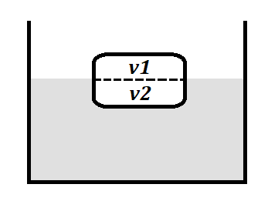

$$ρ_{b}< ρ_{f}$$

$$w=m .g$$

$=V . ρ_{b} . g$

$$F_{a}= V_{2} . ρ_{f} . g$$

1. Benda melayang

Benda dikatakan melayang jika berat jenis benda sama dengan berat jenis zat cair dan berat benda sama dengan gaya ke atas zat cair.



$$ρ_{b}= ρ_{f}$$

$$w=m .g$$

$=V . ρ_{b} . g$

$$F_{a}= V . ρ_{f} . g$$

1. Benda Tenggelam

Benda dikatakan tenggelam jika berat jenis benda lebih besar daripada berat jenis zat cair dan berat benda lebih besar daripada gaya ke atas zat cair

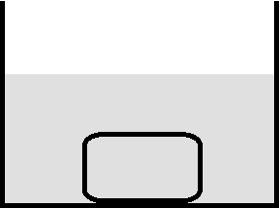

$$ρ_{b}> ρ_{f}$$

$$w=m .g$$

$=V . ρ_{b} . g$

$$F_{a}= V . ρ_{f} . g$$

1. Tekanan udara

Rata-rata tekanan udara di permukaan laut adalah sebesar 1 atm atau 76 cmHg. Semakin rendah posisi suatu benda atau tempat, maka tekanannya akan semakin besar. Sebaliknya, semakin tinggi tempat, maka tekanan udaranya akan semakin rendah. Setiap kenaikan sebesar 10 m, maka tekanan udara akan berkurang sebanyak 1 mmHg.

Menurut Hukum Boyle, semua zat memiliki massa dan menempati ruangan, tidak terkecuali dengan gas. Hasil kali tekanan dengan volume dari suatu gas adalah tetap asalkan suhu zat tersebut adalah tetap.

Rumus:

$$P_{1} . V_{1}= P_{2} . V_{2}$$

$P_{1}$ = Tekanan Pertama (atm)

$P_{2}$ = Tekanan kedua (atm)

$V_{1}$ = Volume pertama (m3)

= Volume kedua (m3)

**CONTOH SOAL**

1. **Getaran, Gelombang dan Bunyi**

Getaran adalah gerak bolak-balik melalui titik setimbang. Satu getaran didefinisikan sebagai satu kali bergetar penuh, yaitu dari titik awal kembali ke titik tersebut. Satu kali getaran adalah ketika benda bergerak dari titik A-B-C-B-A atau dari titik B-C-B-A-B. Bandul tidak pernah melewati lebih dari titik A atau titik C karena titik tersebut merupakan simpangan terjauh. Simpangan terjauh itu disebut amplitudo. Di titik A atau titik C benda akan berhenti sesaat sebelum kembali bergerak. Contoh amplitudo adalah jarak BA atau jarak BC. Jarak dari titik setimbang pada suatu saat disebut simpangan.

**A. Periode dan frekuensi**

**Periode (T)** adalah waktu yang dibutuhkan untuk menempuh satu kali getaran disebut.



T = periode (s)

t = waktu (s)

n = banyaknya getaran

**Frekuensi (f)** adalah banyaknya getaran dalam satu sekon disebut



f = frekuensi (Hertz)

n = banyaknya getaran

t = waktu (s) Hubungan periode dan frekuensi



B. Pengertian Gelombang

Pada saat kamu menggerakkan tali ke atas dan ke bawah, dikatakan bahwa kamu memberikan usikan pada tali. Jika usikan itu dilakukan terus menerus, akan terjadi getaran. Setelah memberi usikan atau getaran, kamu akan melihat ada sesuatu yang merambat pada tali. Sesuatu itu disebut gelombang. Jadi, gelombang adalah getaran yang merambat atau usikan yang merambat.

1. Panjang Gelombang Transversal

jika kamu menggerakkan slinki tegak lurus dengan arah panjangnya, terbentuklah bukit dan lembah gelombang. Pola tersebut adalah pola gelombang transversal.

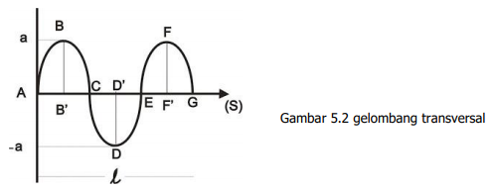

Bukit gelombang adalah lengkungan A-B-C dan E-F-G sedangkan lembah gelombang adalah lengkungan C-D-E. Titik B disebut puncak gelombang dan titik D disebut dasar gelombang. Kedua titik ini disebut juga perut gelombang. Adapun titik A, C, E atau G disebut simpul gelombang. Satu panjang gelombang transversal terdiri atas satu bukit dan satu lembah gelombang. Jadi, satu gelombang adalah lengkungan A-B-C-D-E atau B-C-D-E-F. Satu gelombang sama dengan jarak dari A ke E atau jarak B ke F. Amplitudo gelombang adalah jarak B-B’ atau jarak D-D’.

1. [Panjang Gelombang Longitudinal](http://akrizz.blogspot.com/2012/08/materi-getaran-gelombang-dan-bunyi.html)

Jika kamu menggerakkan slinki searah dengan panjangnya dengan cara mendorong dan menariknya, akan terbentuk pola-pola gelombang. Satu panjang gelombang adalah jarak antara satu rapatan dan satu renggangan atau jarak dari ujung renggangan sampai ke ujung renggangan berikutnya.

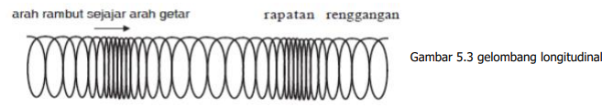

[C. Cepat Rambat Gelombang](http://akrizz.blogspot.com/2012/08/materi-getaran-gelombang-dan-bunyi.html)

Gelombang yang merambat dari ujung satu ke ujung yang lain memiliki kecepatan tertentu, dengan menempuh jarak tertentu dalam waktu tertentu pula. Dengan demikian, secara matematis, hal itu dituliskan sebagai berikut.

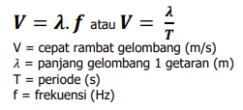

D. [Cepat rambat bunyi](http://akrizz.blogspot.com/2012/08/materi-getaran-gelombang-dan-bunyi.html)

Karena bunyi merupakan gelombang  maka bunyi mempunyai cepat rambat yang dipengaruhi oleh 2 faktor yaitu :

1. Kerapatan partikel medium yang dilalui bunyi. Semakin rapat susunan partikel medium maka semakin cepat bunyi merambat, sehingga bunyi merambat paling cepat pada zat padat.
2. Suhu medium, semakin panas suhu medium yang dilalui maka semakin cepat bunyi merambat. Hubungan ini dapat dirumuskan kedalam persamaan matematis (v = v0 + 0,6.t) dimana v0 adalah cepat rambat pada suhu nol derajat dan t adalah suhu medium.

Bunyi bedasarkan frekuensinya dibedakan menjadi 3 macam yaitu

* Infrasonik adalah bunyi yang frekuensinya kurang dari 20 Hz. Makhluk yang bisa mendengan bunyii infrasonik adalah jangkrik.
* Audiosonik adalah bunyi yang frekuensinya antara 20 Hz sampai dengan 20 kHz. atau bunyi yang dapat didengar manusia.
* Ultrasonik adalah bunyi yang frekuensinya lebihdari 20 kHz. makhluk yang dapat mendengar ultrasonik adalah lumba-lumba.

Persamaan yang digunakan dalam bab bunyi sama dengan pada bab gelombang yaitu v = s/t

[**BUNYI PANTUL**](http://akrizz.blogspot.com/2012/08/materi-getaran-gelombang-dan-bunyi.html)

Bunyi pantul dibedakan menjadi 3 macam yaitu :

1. Bunyi pantul memperkuat bunyi asli yaitu bunyi pantul yang dapat memperkuat bunyi asli. Biasanya terjadi pada keadaan antara sumber bunyi dan dinding pantul jaraknya tidak begitu jauh (kurang dari 10 meter)
2. Gaung adalah bunyi pantul yang terdengar hampir bersamaan dengan bunyi asli. Biasanya terjadi pada jarak antara 10 sampai 20 meter.
3. Gema adalah bunyi pantul yang terdengar setelah bunyi asli. Biasanya terjadi pada jarak lebih dari 20 meter

Persamaan yang digunakan dalam bunyi sama dengan dalam gelombang yaitu v = s/t. Untuk bunyi pantul digunakan persamaan v = 2.s/t

**SOAL :**

1. Suatu bunyi yang frekuensinya f = 250 Hz merambat pada zat padat yang memiliki modulus Young           E =108 N/m2 dan massa jenisnya ρ = 2500 kg/m3. Tentukan : a. cepat rambat bunyi dan panjang gelombang bunyi?
   1. 200 m/s dan 0.8 m
   2. 150 m/s dan 10 m
   3. 200 m/s dan 0.75 m
   4. 100 m/s dan 0.8 m

Penyelesaian :  
Diketahui : f = 250 Hz, E =108 N/m2, ρ =2500 kg/m3  
Ditanya : a. v = …? b. l =…?

Dijawab : a. v = √ E/ρ         kunci: **200 m/s**  
                 b. l = v / f                      kunci: **0,8 m**

1. **Jika periode sebiah gelombang adalah 0,25 sekon, frekuensi gelombang tersebut adalah..**  
   A. 2Hz  
   B. 2,5Hz  
   C. 4Hz  
   D. 5Hz

Jawaban : Diketahui :  
Periode, T = 0,25 s  
Maka,



1. Perhatikan gambar berikut ini:

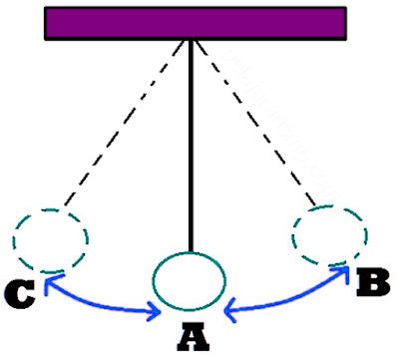

**yang menyatakan 1,5 getaran adalah..**  
A. C - B - A - B  
B. C - B - A - B - C  
C. C - B - A - B - C - B  
D. C - B - A - B - C - B – A

**jawaban :** Penjelasan :  
1 getaran = 1 kali bolak-balik  
pada gambar , 1 getaran = C - B - A - B - c  
Maka, 1,5 Getaran adalah = C - B - A - B - C - B - A

1. **Jika periode suatu bunyi 0,04 sekon, frekuensi bunyi tersebut termasuk jenis bunyi..**A. audiosonik  
   B. ultrasonik  
   C. infrasonik  
   D. supersonic

**Jawaban :** Dikethui :  
Periode, T = 0,04sekon  
Maka,  
  
https://latex.codecogs.com/gif.latex?\fn_jvn&space;f=\frac%7b1%7d%7bT%7d=\frac%7b1%7d%7b0,04%7d=25Hz  
  
Bunyi dengan frekuensi 25Hz termasuk jenis bunyi audiosonik karena berada antara 20Hz dan 20.000Hz.

1. **Bunyi ban mobil truk yang pecah terdengar 4detik. jika cepat rambat bunyi di udara saat itu 300m/s, jarak sumber bunyi ke pendengar adalah..**  
   A. 75m  
   B. 300m  
   C. 600m  
   D. 1.200m

**Jawaban :** **Jawaban: D**  
  
Diketahui :  
Waktu, t = 4sekon  
Cepat rambat, v = 300m/s  
Maka, Jarak sumber bunyi ke pendengar adalah:  
s = v x t  
= 300 x 4  
= 1.200m  
Jadi, jarak dari sumber bunyi ke pendengar adalah 1.2000meter.

1. **Sebuah bandul gantung digetarkan. Dalam waktu 30 detik ternyata bandul tersebut bolak-balik hingga 15 kali getaran. Periode getaran bandul tersebut adalah..**  
   A. 1s  
   B. 2s  
   C. 3s  
   D. 4s

**Jawaban :** Diketahui :  
Jumplah getaran, n = 15 getaran  
Waktu getaran, t = 30 s  
Maka periode getaran adalah :  
  
https://latex.codecogs.com/gif.latex?\fn_jvn&space;T=\frac%7bt%7d%7bn%7d=\frac%7b30%7d%7b15%7d=2s

1. **Sebuah ayunan bergetar sebanyak 30kali getara dalam waktu 1,5sekon, Frekuensi ayunan adalah..**  
   A. 2Hz  
   B. 5Hz  
   C. 20Hz  
   D. 50Hz

**Jawaban :** Diketahui :  
Banyaknya getaran, n = 30  
Waktu, t + 1,5 s  
Maka,  
  
https://latex.codecogs.com/gif.latex?\fn_jvn&space;t&space;=\frac%7bn%7d%7bt%7d=\frac%7b30%7d%7b1,5%7d=20Hz

1. **Gelombang yang panjangnya 0,75m memiliki cepat rambat 150m/s. Frekuensinya adalah..**  
   A. 75Hz  
   B. 150Hz  
   C. 200Hz  
   D. 225Hz

**Jawaban :** **Jawaban: C**  
  
Diketahui :  
Panjang gelombang, https://latex.codecogs.com/gif.latex?\fn_jvn&space;\lambda  
= 0,75m  
Cepatrambat, v = 150m/s  
Maka,  
  
https://latex.codecogs.com/gif.latex?\fn_jvn&space;f=\frac%7bv%7d%7b\lambda&space;%7d=\frac%7b150%7d%7b0,75%7d=200Hz

1. **Gelombang laut memiliki frekuensi 0,2Hz dan panjang gelombang 5m. Cepat rambat gelombang laut tersebut adalah..**  
   A. 1m/s  
   B. 2,5m/s  
   C. 4m/s  
   D. 10m/s

**Jawaban :** **Jawaban: A**  
  
Diketahui :  
Frekuensi, f = 0,2Hz  
Panjang gelombang, https://latex.codecogs.com/gif.latex?\fn_jvn&space;\lambda  
= 5m  
Maka,  
v = f . https://latex.codecogs.com/gif.latex?\fn_jvn&space;\lambda  
= 0,2 x 5  
= 1m/s

1. **Waktu yang diperlukan untuk melakukan 150 getaran adalah 3menit. Periode getarannya adalah..**  
   A. 1,2sekon  
   B. 2sekon  
   C. 3sekon  
   D. 5sekon

**Jawaban :** Diketahui :  
Banyaknya getaran, n = 150  
Waktu, t = 3menit = 180s  
Maka,  
  
https://latex.codecogs.com/gif.latex?\fn_jvn&space;T&space;=\frac%7bt%7d%7bn%7d=\frac%7b180%7d%7b150%7d=1,2s

1. **Induksi Elektromagnet**

Transformator (Trafo) Transformator adalah alat untuk mengubah arus bolak-balik dari tegangan tinggi menjadi rendah atau sebaliknya dari tegangan rendah menjadi tegangan tinggi.

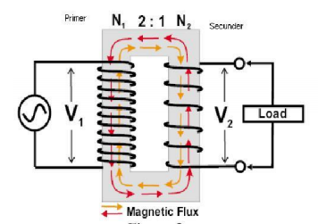

Karena pada kumparan primer dialiri arus bolak-balik atau berubah-ubah, maka pada kumparan primer akan menghasilkan medan magnet yang berubah-ubah pula, medan magnet yang dihasilkan oleh kumparan primer akan menginduksi atau mempengaruhi kumparan sekunder. Sebagai akibatnya paa kumparan sekunder akan mengalami medan magnet yang berubahubah. Kumparan sekunder yang mengalami perubahan medan magnet tersebut menghasilkan aru induksi.

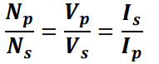

Np = jumlah lilitan primer

Ns = jumlah lilitan sekunder

Vp = tegangan primer (Volt)

Vs = tegangan sekunder (Volt)

Ip = kuat arus listrik primer (Ampere)

Is = kuat arus listrik sekunder (Ampere)

Efisiensi ( ) dari transformator adalah perbandingan dari daya yang dihasilkan liltan sekunder dengan daya yang dihasilkan oleh lilitan primer dan dirumuskan sebagai berikut:

𝜼 = 𝑷𝑺 𝑷𝑷 𝒙 𝟏𝟎𝟎% atau 𝜼 = 𝑽𝑺𝑰𝑺 𝑽𝑷𝑰𝑷 𝒙 𝟏𝟎𝟎%

𝜂 = efisiensi transformator (%)

𝑃𝑆 = daya sekunder (watt)

𝑃𝑃 = daya primer (watt)

Efisiensi dari suatu trafo sesungguhnya (trafo sejati) tidak pernah ada yang 100%, artinya tidak mungkin ada trafo yang dapat memindahkan semua energi pada lilitan primer ke lilitan sekunder. Ada 3 hal yang menyebabkan hilangnya energi tersebut, yaitu: 1. Kebocoran flux 2. Adanya arus pusar 3. Pemanasan Joule

Soal :